Los estereotipos de género en LA LITERATURA Y EL CINE

ACTIVIDAD DE expresión escrita:

CENTRO | I.E.S. Benjamín de Tudela | PROFESORA | Alicia Redrado Lacarta
CURSO Y NIVEL | 3º P.M.A.R. | ASIGNATURA | Lengua Castellana (Ámbito Sociolingüístico)
TÍTULO DEL TEXTO | ¿Final Feliz? Princesas caídas | FUENTE | Imagen de la serie Fallen princesses de Dina Goldstein

A. ACTIVIDAD DE expresión escrita:

1.- OBJETIVOS:

-Reflexionar y desarrollar una postura crítica ante los estereotipos de género creados culturalmente a través de la literatura y el cine.
- Motivar la creación de fragmentos textuales guiados, siempre partiendo de una imagen sorprendente.
-Revisar estructuras y estrategias del texto descriptivo, narrativo y argumentativo.
-Guiar los pasos de la composición del texto proporcionando las estrategias organizativas.
-Revisar y usar conectores propios de la descripción, la narración y la argumentación.
-Distinguir la descripción objetiva frente a la interpretativa o puramente subjetiva.
-Fomentar el trabajo colaborativo en parejas.
- 2.- ACTIVIDAD:

- Los alumnos trabajarán en parejas. Sin embargo, presentarán el trabajo final individualmente.
- Proyectamos la imagen siguiente y pedimos que reconozcan a los personajes que aparecen en ella.

- A continuación, las parejas pondrán en común lo que recuerden sobre el cuento original de Blancanieves y lo anotarán de forma esquemática. Deberán seguir los tres pasos narrativos básicos de introducción, nudo y desenlace. Comenzarán por el Érase una vez y concluirán por el Vivieron felices y comieron perdices.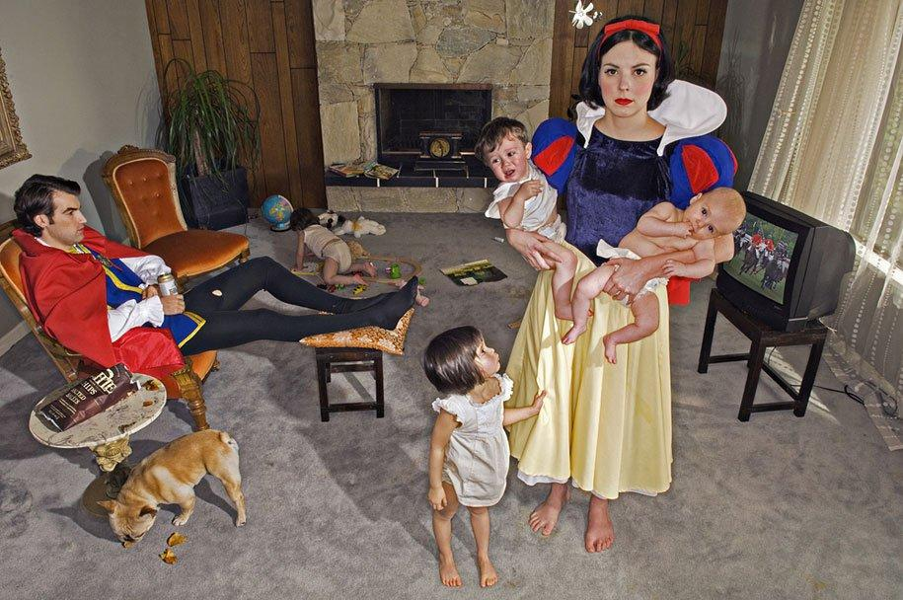
- El siguiente paso consistirá en describir la imagen haciendo uso de marcadores o conectores espaciales y avanzando de lo GENERAL a lo PARTICULAR:
Los personajes de la historia se encuentran en …........................
En primer plano aparece......................
Detrás/ A la izquierda/ Al fondo podemos observar....
* Hacemos hincapié en que aquí describimos exclusivamente de forma objetiva, evitando interpretar lo que vemos.
- Ahora nos concentramos en cada personaje describiendo lo que hacen. Conectarán las acciones de los personajes principales usando el contraste o contraposición:
Mientras Blancanieves...; A diferencia del príncipe que......
- En el siguiente paso, imaginamos lo que cada uno piensa en el momento de la foto y cómo se siente. Razonamos los motivos por los que tanto Blancanieves como el príncipe parecen sentir hartazgo, rutina, apatía, cansancio o tristeza. Para ello pensamos en cómo es el día a día de estos personajes. Unimos los fragmentos de la historia en forma de causa-efecto o consecuencia, o bien al contrario, resultado-razón:
Es posible que el príncipe haya llegado a casa agotado porque...
Blancanieves debe haber pasado el día....................... Por lo tanto, se muestra desolada...
La actitud del Príncipe en casa...
Nunca imaginó que casarse y tener cuatro niños...
*Aquí insistimos en el hecho de que lo que contamos son suposiciones, pero intentamos razonarlas aportando argumentos sólidos.

- El último paso que trabajaremos será encontrar un final para la historia que hemos trabajado. Es decir, a la vista de los hechos, o por el contrario, de forma sorprendente, ¿cómo serán las vidas de Blancanieves y su Príncipe dentro de 10 años? El relato deberá comenzar con una de estas estructuras:

a. Después de diez años sin vacaciones, de duro trabajo, discusiones y demás sinsabores; Blancanieves...
b. Diez años después, sin embargo, la suerte llamó de nuevo a casa de nuestra protagonista.
**Este último paso podrá acabarse en casa y se pondrá en común en la siguiente sesión para comentar en el aula.

